минобрнауки россии
федеральное государственное бюджетное
образовательное учреждение высшего образования
«ЧЕРЕПОВЕЦКИЙ ГОСУДАРСТВЕННЫЙ УНИВЕРСИТЕТ»

Институт информационных технологий

Кафедра: Математическое и
программное обеспечение ЭВМ
Дисциплина: Разработка и анализ требований

ЛАБОРАТОРНАЯ РАБОТА
«Разработать логическую модель системы путем реализации трех методологий моделирования:
- функциональное моделирование (IDEF0);
- моделирование бизнес-процессов (IDEF3);
- моделирование потоков данных (DFD).
Разработать структурную и функциональную схемы.
Разработать и оптимизировать модульную структуру.»

Выполнили:
студенты гр. 1ИСб-00-1оп-20
Ракитский, Аленичкин,
Зайкова, Выдрова,
Васильева
Проверил: Осколков В. М.

Череповец, 2023 г.
Техническое задание на разработку подсистемы визуализации системы позиционирования объектов в сталеплавильном производстве ПАО «Северсталь»:
- Интерфейс системы визуализации
Примерный вид интерфейса представлен на рисунке 1. Интерфейс должен вкючать заголовок окна, основное меню (столбец слева) и основное окно визуализации.
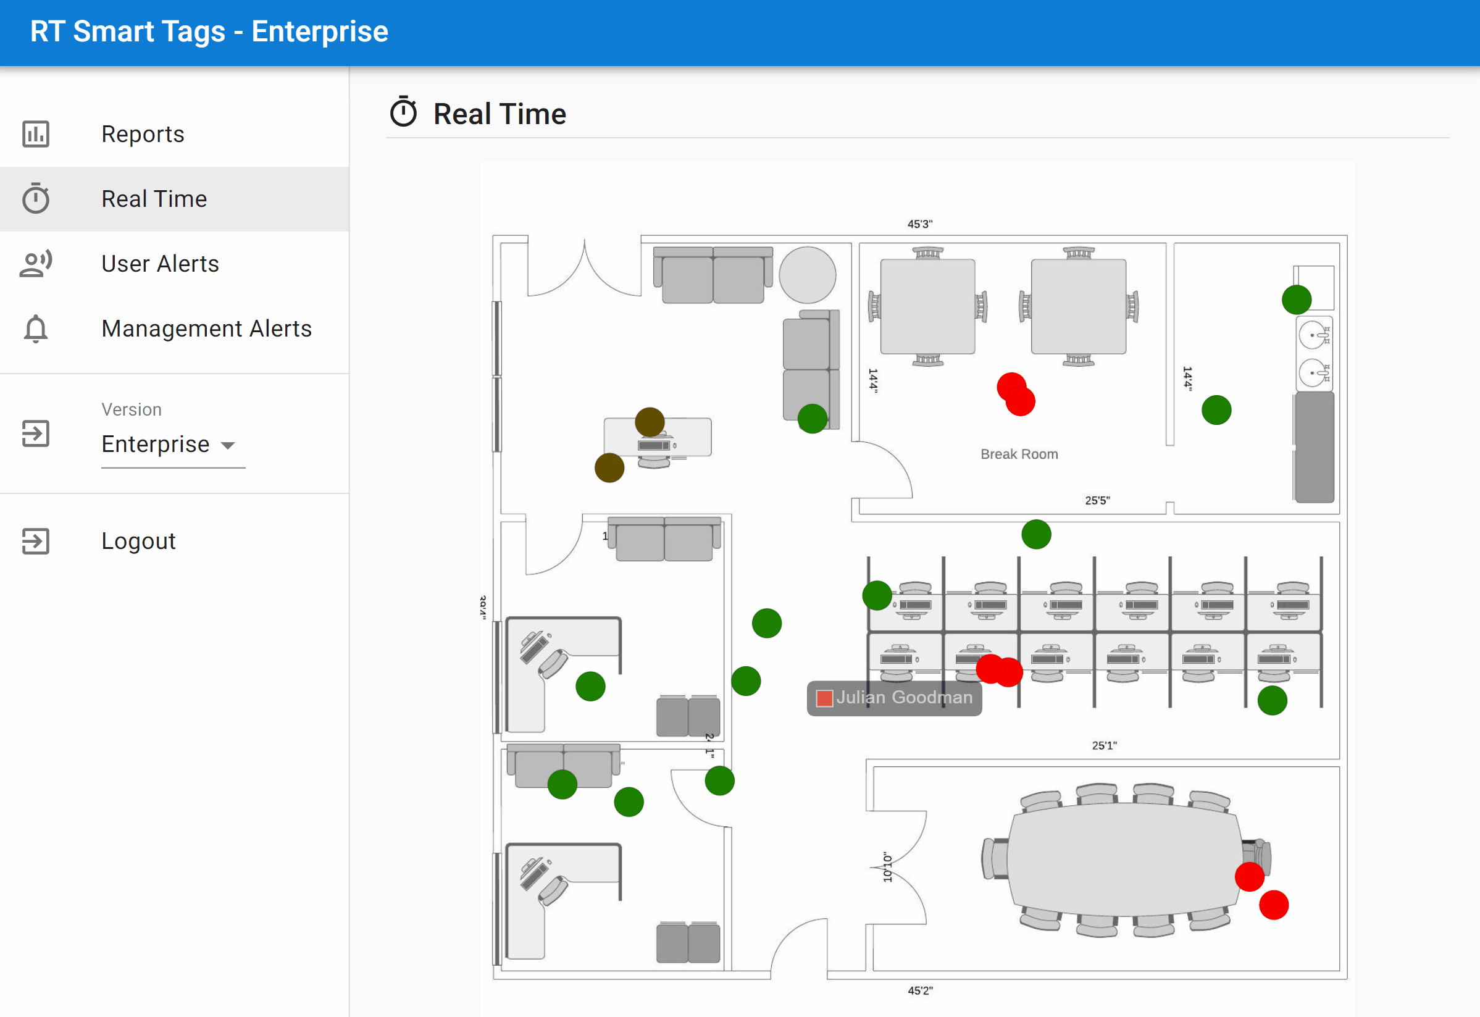
Рисунок 1. Пример интерфейса подсистемы визуализации

Основное меню должно включать следующие пункты: режим реального времени, просмотр отчетов, управление объектами, настройки системы, загрузить план, сохранить план

  - Режим реального времени
При активации данного режима в основном окне отображается план по умолчанию Данный режим подразумевает визуализацию перемещения меток в реальном времени. Координаты каждой метки берутся из базы данных.
  - Просмотр отчетов
При активации данного режима пользователю предоставляется диалоговое окно с возможностью выбора начальной и конечной даты и времени формирования отчета. После выбора даты и времени система обращается к БД и визуализирует перемещения объектов, соответствующие выбранному временному интервалу. Необходимо предусмотреть возможность регулировки скорости воспроизведения. Необходимо предусмотреть возможность выгрузки данных в формате *.json. Необходимо предусмотреть возможность построения тепловой карты перемещений объектов.
  - Управление объектами
При нажатии на данный пункт меню должно открываться окно со списком всех объектов, которые будут визуализироваться на текущем плане. У пользователя должна быть возможность добавлять новые объекты, удалять объекты, переименовывать объекты, изменять внешний вид объектов. Список объектов должен экспортироваться в json файл при сохранении плана.
  - Настройки системы
При нажатии на данный пункт меню должно открываться окно с базовыми настройками системы. Пользователь должен иметь возможность настраивать пути для сохранения планов, отчетов, строку подключения к БД, масштаб плана местности
  - Загрузить план
При нажатии на данную кнопку должно открываться диалоговое окно с возможностью загрузки плана местности. Поддерживаемы форматы файлов – bmp, tiff, png.
  - Сохранить план
При нажатии на данную кнопку должно открываться диалоговое окно с возможностью выбора пути сохранения плана (по умолчанию предлагается путь из п.1.4). План сохраняется также в формате json, в него также сохраняются все добавленные пользователем объекты. Картинка при сохранении трансформируется в base64 и также попадает в json.
- Структура БД
Все данные для визуализации программа должна получать из базы данных. Тип СУБД – Oracle. Использовать библиотеку Oracle.ManagedDataAccess.
Разработать логическую модель системы путем реализации трех методологий моделирования:

IDEF0

IDEF0 используется для создания функциональной модели, отображающей структуру и функции системы, а также потоки информации и материальных объектов, связывающие эти функции.
Функциональная модель IDEF0 представляет собой набор блоков, каждый из которых представляет собой «черный ящик» со входами и выходами, управлением и механизмами, которые детализируются (декомпозируются) до необходимого уровня. На рисунке 2 представлена контекстная диаграмма.

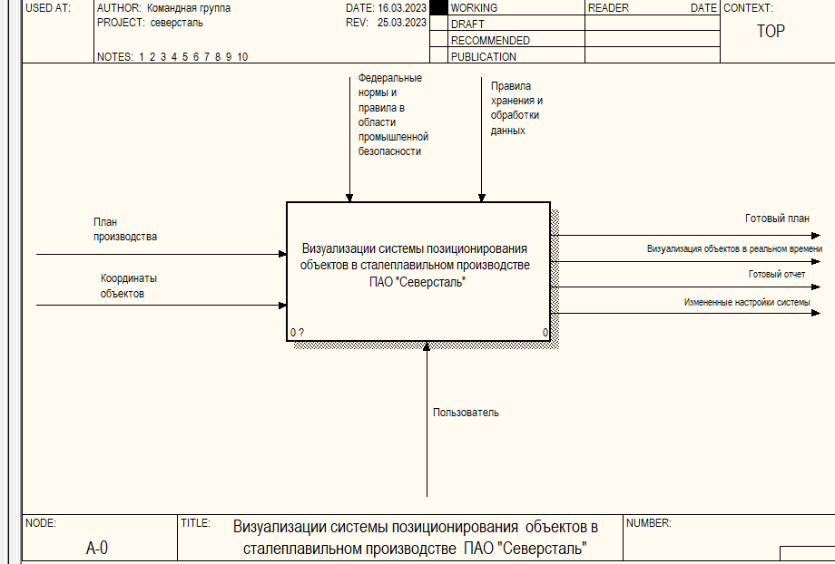
Рис.2. Контекстная диаграмма IDEF0
Входящие стрелки – «Координаты объектов», «План производства». Это те вводные, которые необходимы для начала работы подсистемы визуализации. Выходящая стрелки – «Готовый план», «Визуализация объектов в реальном времени», «Готовый отчет», «Измененные настройки системы» то, что является результатом работы процесса. Управляющие – это правила, стандарты т.е., всё то, чем руководствуется процесс: «Правила хранения и обработки данных», «Федеральные нормы и правила в области промышленной безопасности». В роли механизмов выступают «Пользователь».
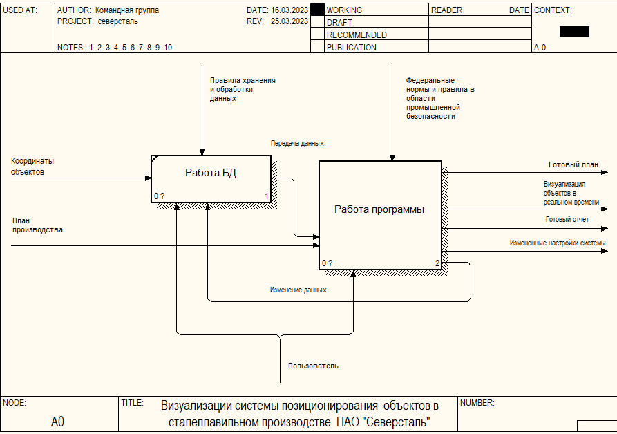
Рис.3. Декомпозиция структурной диаграммы
Затем контекстная диаграмма декомпозируется еще на два функциональных блока «Работа БД» и «Работа программы», где после помещения координат объектов в БД, данные передаются в программу. В результате работы программы все изменения данных фиксируются в БД.
Т.к. в блоке «Работа программы» происходит взаимодействие пользователя с программой этот блок разбивает на еще более простые блоки (рис. 4).

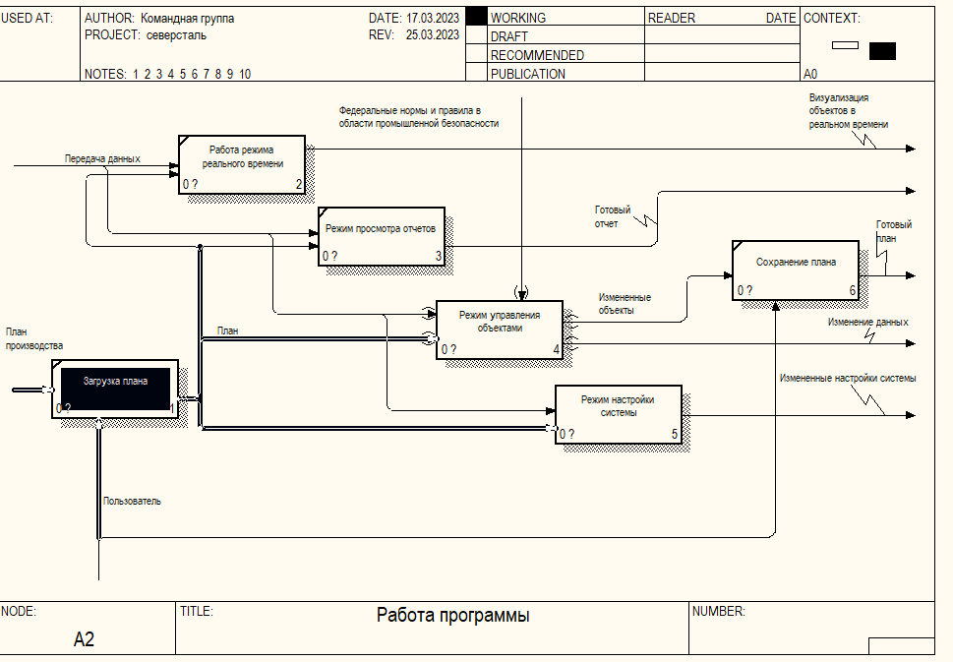
Рис.4. Декомпозиция блока работы программы
Всего 5 блоков с названием «Загрузка плана», откуда передается подгрузка чертежа и информация (либо её отсутствие) в блоки «Работа режима реального времени», «Режим просмотра отчетов», «Режим управления объектов», «Режим настройки системы». С блока «Режим управления объектов» измененные данные переходят в блок «Сохранение плана».

Табл. 1. Описание элементарных функций IDEF0
Элементарный процесс | Описание функции
Загрузка плана | Загрузка плана в программу
Работа режима реального времени | Получение данных и отображение их в реальном времени
Режим просмотра отчетов | Визуализация перемещения объектов на плане в заданном временном промежутке
Режим управления объектами | Добавление новых, удаление, переименовывание, изменение внешнего вида объектов
Режим настройки системы | Изменение каких-либо настроек системы
Сохранение плана | Сохранение плана с внесенными изменениями или без изменений

Табл. 2. Словарь терминов IDEF0
Данные | Описание
План производства | Чертеж территорий, загружаемый в программу
Передача данных | Данные, хранящиеся в БД, считываются программой
Федеральные нормы и правила в области промышленной безопасности | п. 3, ст.4 Федеральный закон от 21.07.1997 N 116-ФЗ
Пользователь | Человек, который как-либо взаимодействует с программой
Визуализация объектов в реальном времени | Просмотр перемещения объектов в реальном времени
План | Подгрузка плана и информация (либо её отсутствие) об объектах
Готовый отчет | Реализованная возможность просмотра перемещения объектов, с возможностью выбора начальной и конечной даты и времени формирования отчетов
Измененные объекты | Формирование списка всех объектов, которые будут визуализироваться на текущем плане
Готовый план | План в результате взаимодействия с программой
Изменение данных | Обновление данных после или во время работы программы
Измененные настройки системы | Реализованная возможность использовать диалоговое окно с базовыми настройками системы. Пользователь имеет возможность настраивать пути для сохранения планов, отчетов, строку подключения к БД, масштаб плана местности

IDEF3
Если модель в нотации IDEF0 позволяет получить общее представление о функциях, выполняемых моделируемой системой, связях между функциями, механизмах исполнения, то модель в нотации IDEF3 позволяет проследить логику взаимодействия функций, их последовательность и взаимозависимость связками AND, OR, XOR.
Основная цель IDEF3 — дать бизнес-аналитикам возможность описать ситуацию, когда процессы (действия) выполняются в определенной последовательности и взаимной зависимости, а также описать объекты, участвующие совместно в одном процессе.
В отличие от IDEF0 нотация IDEF3 не ограничивает автора модели (аналитика) чрезмерно жесткими рамками синтаксиса и семантики, что удобно для описания неполных или не целостных систем, особенно если аналитик плохо знает предметную область. Но нужно иметь в виду, что модель может получиться неполной или противоречивой.

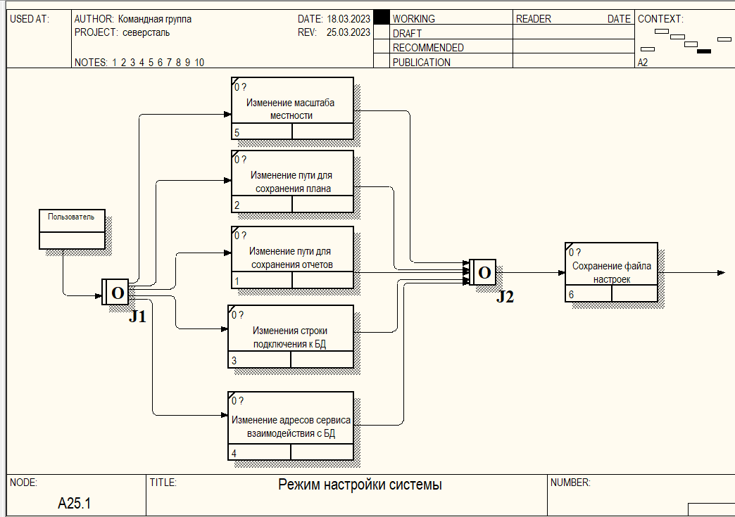
Рис.5. IDEF3
Данная модель IDEF3 отображает процесс работы блока «Режим настройки системы», отображая предполагаемый выбор пользователя, когда тот взаимодействует с ПО, по сохранению настроек.
Табл. 3. Описание элементарных функций IDEF3
Элементарный процесс | Описание функции
Изменение масштаба  местности | Задача значения(масштаба) с которым будет отображаться план
Изменение пути для  сохранения плана | Задача локального пути для сохранения плана
Изменение пути для  сохранения отчетов | Задача локального пути для сохранения отчетов
Изменения строки  подключения к БД | Изменения локального пути до файла БД
Изменение адресов сервиса  взаимодействия с БД | Изменения адреса сервиса для взаимодействия с БД
Сохранение файла  настроек | Сохранение внесенных изменений

DFD
DFD – это нотация, предназначенная для моделирования информационный систем с точки зрения хранения, обработки и передачи данных.
Основными компонентами диаграмм потоков данных являются:
внешние сущности;
• системы и подсистемы;
• процессы;
• накопители данных;
• потоки данных.

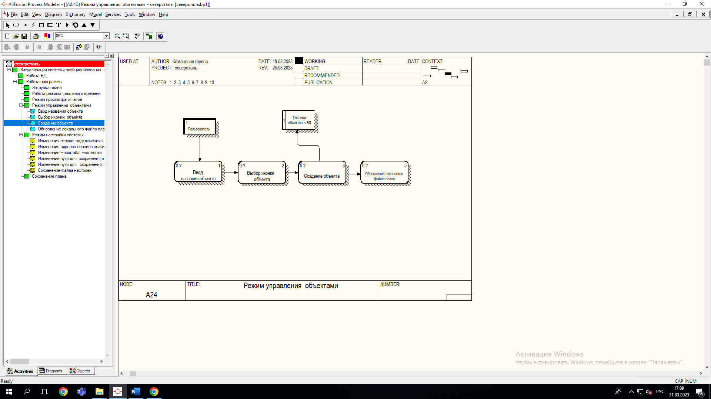
Рис.6. DFD
DFD отображает хранение информации и процессов блока «Режим управления объектами».
Табл. 5. Описание элементарных процессов DFD
Элементарный процесс | Описание
Ввод названия объекта | Задача названия объекта
Выбор иконки объекта | Задача графического представления объекта
Создание объекта | Сохранение данных внесенных об объекте
Обновление локального файла плана | Занесение данных об объекте

Табл. 6. Описание внешних сущностей DFD

Название | Описание
Таблица объектов в БД | БД, которая хранит данные об объектах
Пользователь | Человек, который как-либо взаимодействует с объектами.

Структурная схема

Структурная схема дает общее представление о принципе действия устройства. На ней изображена совокупность звеньев объекта, связь между ними. Каждое звено является частью объекта и отвечает за какую-то элементарную функцию.
«Визуализации системы позиционирования объектов в сталеплавильном производстве ПАО "Северсталь"» состоит из подсистемы работы БД и подсистемы работы программы. Подсистема работы программы содержит в себе работу режима реального времени, работу режима просмотра отчетов, работа режима управление объектами и работу режима настройки системы. Работа режима реального времени позволяет получить данные в реальном времени и вследствие этого отобразить данные в реальном времени. Работа режима просмотра отчетов позволяет визуализировать объекты в заданном временном промежутке. Работа режима управления объектами дает возможность манипулировать объектами, то есть управлять, добавлять и удалять их. А работа режима настройки системы позволять изменить настройки системы так, как хочет пользователь и как того позволяет ПО.
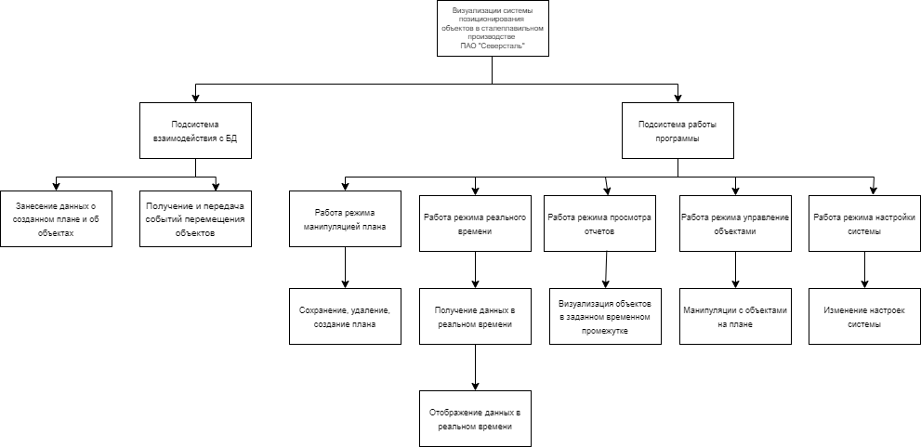
Рис.7. Структурная схема

Табл. 8. Описание структурной схемы
Наименование | Описание
Подсистема работы с БД | Предоставляет возможность взаимодействия с БД: получение информации о событиях перемещений объектов, отправка информации о планах и объектах на этих планах.
Подсистема работы программы | Предоставляет интерфейс пользователя, через который осуществляется возможность взаимодействия с функциями системы
Занесение данных о созданном плане и объектах | Предоставляет возможность отправки и получения данных о планах, отправки и получения данных об объектах на планах в БД.
Получение и передача событий перемещения объектов | Предоставляет возможность получения событий перемещений объектов из БД.
Работа режима реального времени | Предоставляет возможность просмотра о перемещении объектов на плане в реальном времени.
Работа режима просмотра отчетов | Предоставляет возможность просмотра и создания отчетов о перемещении объектов в заданном временном промежутке.
Работа режима управление объектами | Предоставляет возможность управления (создания и удаления) объектами на загруженном плане.
Работа режима настройки системы | Предоставляет возможность изменения настроек системы.
Работа режима манипуляциями с планами | Предоставляет возможность манипуляции с объектами на плане
Получение данных в реальном времени | Предоставляет возможность получения актуальных данных о положении каждого объекта на плане.
Визуализация объектов в заданном временном промежутке | Предоставляет возможность отображения объектов на плане в заданном временном промежутке
Манипуляции с объектами | Предоставляет возможность управления (создания и удаления) объектами на загруженном плане.
Изменение настроек системы | Предоставляет возможность настроить программу: строку подключения к БД, директории сохранения планов и отчетов, адрес подсистемы взаимодействия с БД.
Отображение данных в реальном времени | Предоставляет возможность просмотра о перемещении объектов на плане в реальном времени.

Функциональная схема
Функциональная схема дает понять, что происходит в отдельных узлах устройства, объясняет принцип его работы. Функциональные части устройства и связи между ними обозначают в виде специальных графических условных обозначений. Отдельные функциональные части допускается изображать в виде прямоугольников. Если устройство или звено изображено в виде прямоугольника, то должен быть указан его тип и документ, на основании которого это устройство используется.
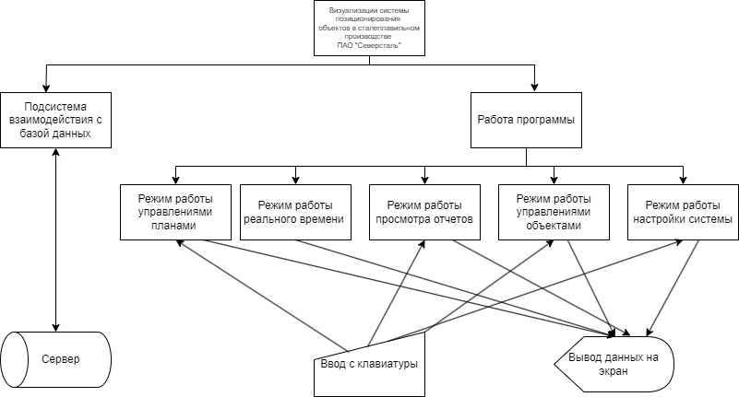
Рис.8. Функциональная схема

Табл. 9. Описание функциональной схемы
Наименование | Тип блока | Описание
Подсистема взаимодействия с БД | Процесс | Предоставляет возможность взаимодействия с БД: получение информации о событиях перемещений объектов, отправка информации о планах и объектах на этих планах.
Режим работы управления планами | Процесс | Предоставляет возможность создания нового плана, сохранения и загрузки плана.
Режим работы управления объектами | Процесс | Предоставляет возможность управления (создания и удаления) объектами на загруженном плане.
Режим работы реального времени | Процесс | Предоставляет возможность просмотра о перемещении объектов на плане в реальном времени.
Режим работы настройки системы | Процесс | Предоставляет возможность настроить программу: строку подключения к БД, директории сохранения планов и отчетов, адрес подсистемы взаимодействия с БД.
Режим работы просмотра отчетов | Процесс | Предоставляет возможность просмотра и создания отчетов о перемещении объектов в заданном временном промежутке.
Ввод с клавиатуры | Ручной ввод | Предоставляет возможность ввода данных в программу
Сервер | Устройство хранения данных с прямым доступом | Содержит базу данных с таблицами: Планы, События, Объекты
Вывод данных на экран | Дисплей | Предоставляет возможность получения данных из программы через графический интерфейс

Модульная структурна информационной системы
Модульная структура программы изображается в виде древовидной структуры, в узлах которой размещаются программные модули, а направленные дуги показывают статическую подчиненность модулей. Если в тексте модуля имеется ссылка на другой модуль, то их на структурной схеме соединяет дуга, которая исходит из первого и входит во второй модуль. Другими словами, каждый модуль может обращаться к подчиненным ему модулям. При этом модульная структура программной системы, кроме структурной схемы, должна включать в себя еще и совокупность спецификаций модулей, образующих эту систему.
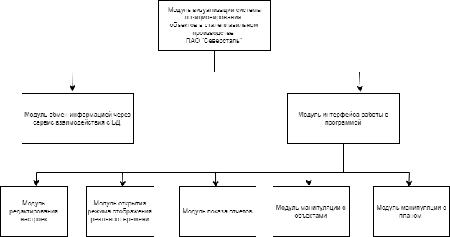
Рис.9. Модульная схема
Разрабатываемая ИС состоит из 8 модулей, главный модуль – «Модуль визуализации системы позиционирования объектов в сталеплавильном производстве ПАО “Северсталь”». Он обеспечивает взаимодействие всех модулей между собой, предоставление пользовательского интерфейса к функциям системы.
«Модуль обмена информацией через сервис взаимодействия с БД» обеспечивает возможность обмена информацией (Получение и передача событий перемещения объектов, занесение данных о созданном плане и объектах) с БД с помощью сервиса взаимодействия. «Модуль интерфейса работы с программой» обеспечение интерфейс пользователя, через который осуществляется возможность взаимодействия с модулями редактирования настроек, открытия режима отображения реального времени, показа отчетов, манипуляции с объектами, манипуляции с планами. «Модуль редактирования настроек» обеспечивает возможность настроить программу: строку подключения к БД, директории сохранения планов и отчетов, адрес подсистемы взаимодействия с БД. «Модуль открытия режима отображения реального времени» обеспечивает возможность просмотра о перемещении объектов на плане в реальном времени. «Модуль показа отчетов» обеспечивает возможность просмотра и создания отчетов о перемещении объектов в заданном временном промежутке. «Модуль манипуляции с объектами» обеспечивает возможность управления (создания и удаления) объектов на загруженном плане. «Модуль манипуляции с планом» обеспечивает возможность создания нового плана, сохранения и загрузки плана.

Табл. 10. Описание функциональной схемы
Наименование | Входные данные | Выходные данные | Описание
Модуль интерфейса работы с программой | - | Интерфейс пользователя | обеспечивает возможность обмена информацией (Получение и передача событий перемещения объектов, занесение данных о созданном плане и объектах) с БД с помощью сервиса взаимодействия
Модуль обмена информацией через сервис взаимодействия с БД | Данные с БД | Данные о координатах объектов | Обеспечивает возможность обмена информацией (Получение и передача событий перемещения объектов, занесение данных о созданном плане и объектах) с БД с помощью сервиса взаимодействия
Модуль открытия режима отображения реального времени | Координаты объектов | Визуализация позиционирования объектов | обеспечивает возможность просмотра о перемещении объектов на плане в реальном времени
Модуль редактирования настроек | Строка подключения к БД, директории сохранения планов и отчетов, адреса подсистемы взаимодействия с БД | - | обеспечивает возможность настроить программу: строку подключения к БД, директории сохранения планов и отчетов, адрес подсистемы взаимодействия с БД
Модуль показа отчетов | Временной промежуток | Визуализация позиционирования объектов | обеспечивает возможность просмотра и создания отчетов о перемещении объектов в заданном временном промежутке
Модуль манипуляции с объектами | Название и иконка для объекта | Созданный объект | обеспечивает возможность управления (создания и удаления) объектов на загруженном плане
Модуль манипуляции с планом | Название и чертеж плана | Созданный план | обеспечивает возможность создания нового плана, сохранения и загрузки плана

